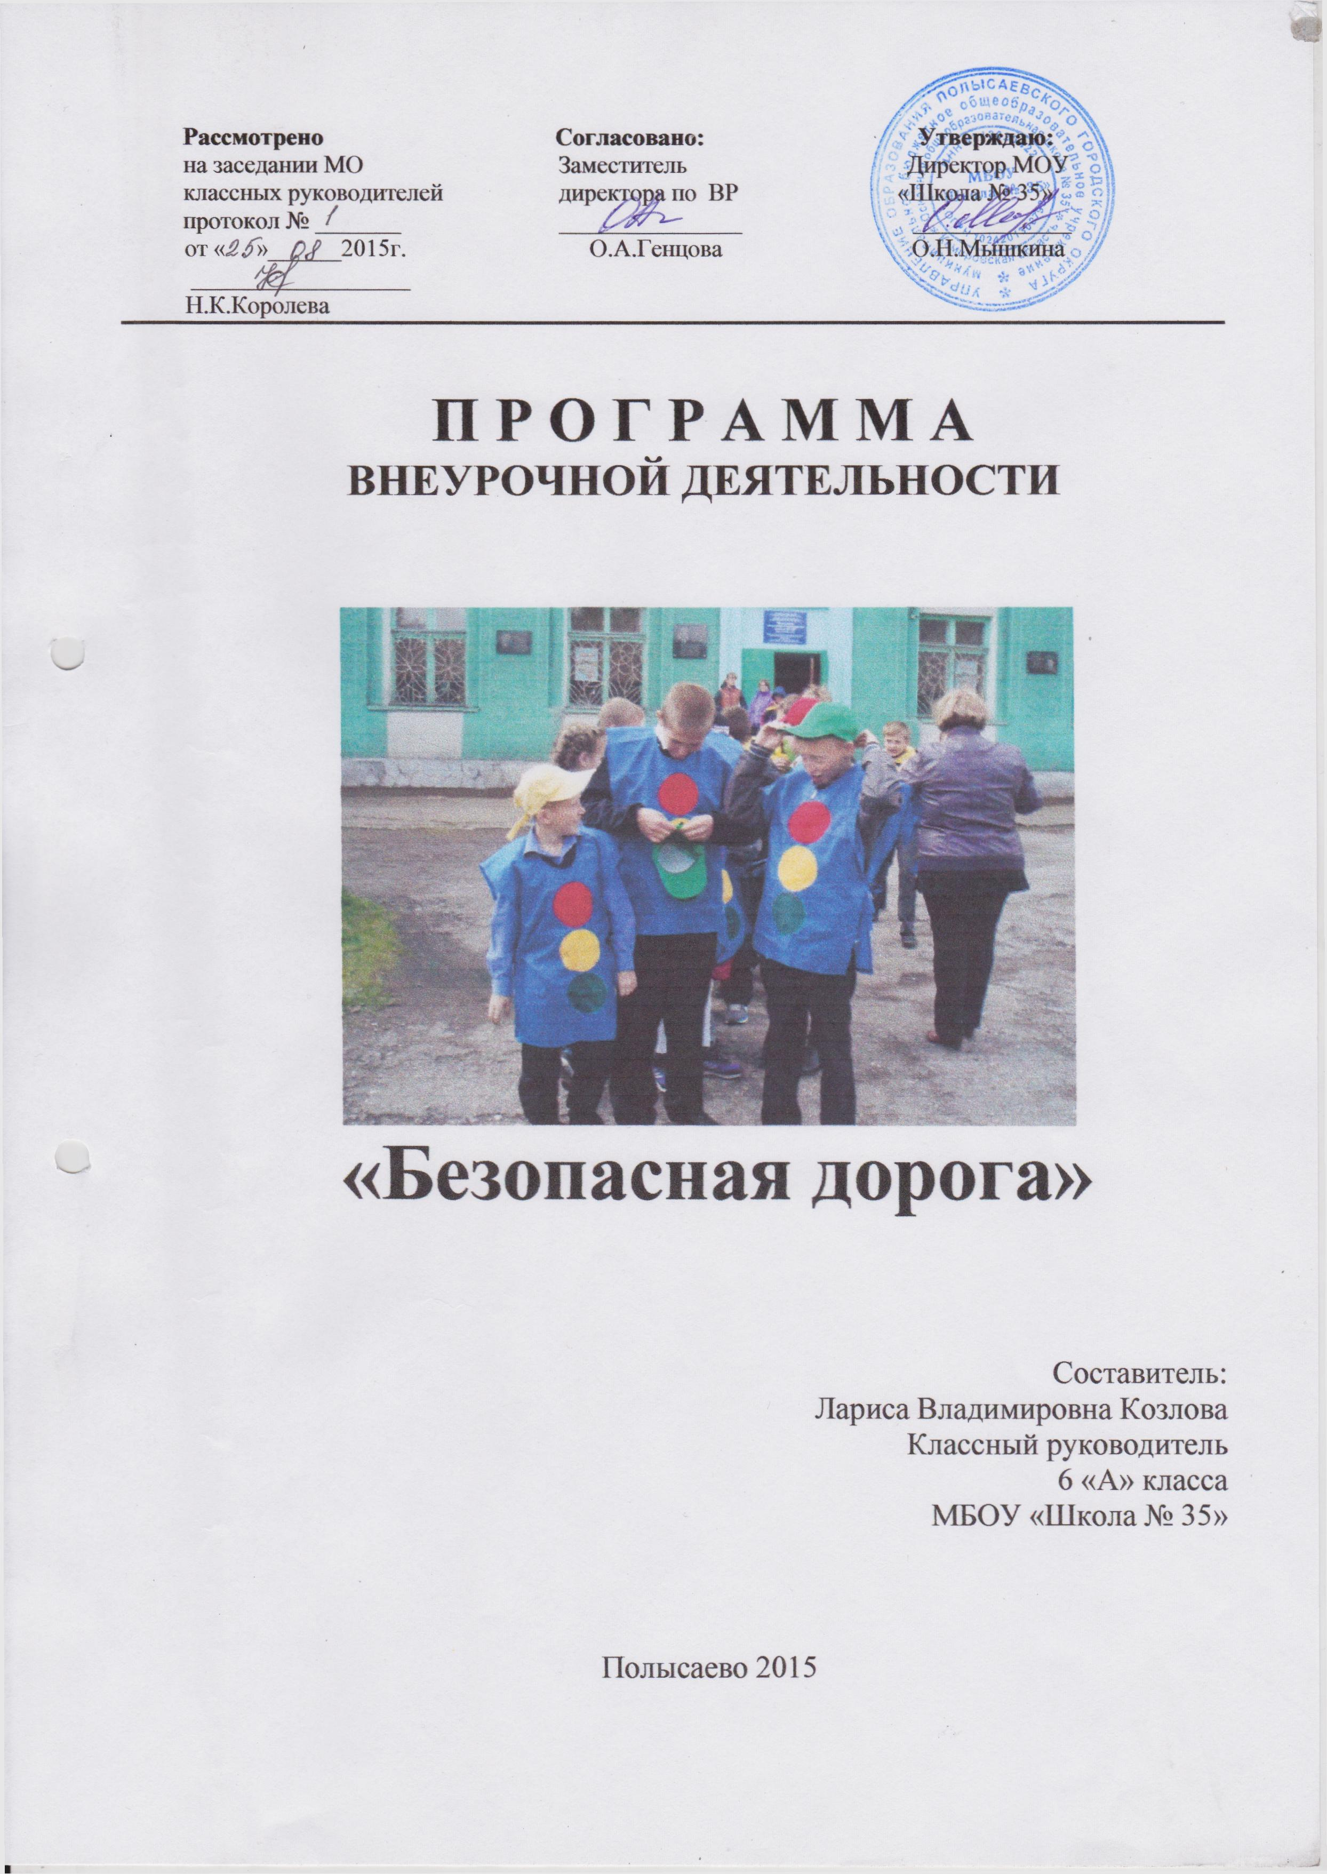
Программа внеурочной деятельности
по изучению правил дорожного движения
(6 класс)
Пояснительная записка
Во все времена существования человечества обеспечение безопасности дорожного движения являлось важнейшей проблемой общества, но именно сейчас, в условиях автомобильной революции, наиболее обострилась ситуация, связанная с дорожно – транспортным травматизмом.
В условиях интенсивного движения транспортных средств по улицам и дорогам наблюдается большое количество несчастных случаев с детьми. Это происходит во многом потому, что учащиеся или не знают правил безопасного поведения на улицах и дорогах, или нарушают их, не осознавая опасных последствий этих нарушений.
Сложные условия современного дорожного движения предъявляют ко всем его участникам очень высокие требования. Участники дорожного движения должны ориентироваться в сложной дорожной обстановке, обладать способностью предвидеть развитие транспортных ситуаций, быть максимально внимательными и предупредительными друг к другу. Одним из путей решения этой задачи в процессе образования является обучение человека правильно себя вести на дороге и в транспорте.
Рабочая программа внеурочной деятельности по изучению правил дорожного движения составлена на основе Программы общеобразовательных школ по обучению учащихся правилам дорожной безопасности – Кемерово, 1993.
Программа рассчитана на учащихся 5 класса, написана в соответствии с программами курса «Основы безопасности жизнедеятельности», а также с Правилами дорожного движения Российской Федерации.
На изучение правил безопасного поведения на улицах и дорогах в 5 классе отводится 32 часа в год.
Цель данной программы – организация подготовки детей к безопасному участию в дорожном движении.
Основные задачи:
- сформировать у учащихся специальные знания, умения, практические навыки и привычки безопасного движения;
- выработать привычки безопасного поведения на дороге и улице;
- познакомить с окружающим миром: дорожными знаками на улицах села, элементами дороги, транспортными средствами;
- воспитывать дисциплинированность, основанной как на специфических требованиях дорожно – транспортной среды, так и на требованиях норм общественной морали и нравственности.

Содержание программы

Знакомство учащихся с улицами города. Дорога в общеобразовательное учреждение и домой. Опасности, подстерегающие на улицах и дорогах. Светофор и его сигналы. Правила поведения на тротуаре, пешеходной дорожке, обочине. Значение дорожных знаков для пешеходов и водителей. Виды дорог: с односторонним и двусторонним движением, с трамвайными путями, загородная дорога. Перекресток и правила его перехода. Регулируемые и нерегулируемые переходы проезжей части дороги. Правила перехода проезжей части дороги.
Правила езды на велосипеде. Правила поведения на посадочных площадках и в транспорте.
Причины и условия, способствующие возникновению ДТП. От вредных привычек к трагедии на дороге. Поведение участников и очевидцев ДТП.
Основные понятия и термины Правил дорожного движения. Элементы дороги. Дороги в городе и сельской местности. Дорожные знаки и знаки дополнительной информации. Сигналы светофора с дополнительной секцией. Правила движения пешеходов и безопасного поведения на проезжей части дороги. Движение транспортных средств. Движение по сельским дорогам. Движение пешеходов индивидуально, группами и в колоннах. Правила перевозки детей и подростков на транспортных средствах.

Планируемые результаты освоения учащимися
программы внеурочной деятельности
Учащиеся должны знать:
правила перехода улиц и дорог по пешеходным переходам;
правила перехода проезжей части при отсутствии пешеходных переходов и светофоров в зоне видимости;
правила движения по тротуару и пешеходным дорожкам;
правила движения индивидуально, группами и в колоннах;
дорожные знаки;
правила перехода улиц по сигналам светофора и проезжей части дороги при отсутствии пешеходных переходов и светофоров в зоне видимости;
правила езды на велосипеде и мопеде;
правила перевозки пассажиров на мотоциклах и мопеде.
Учащиеся должны уметь:
переходить улицы и дороги по сигналам светофора и пешеходным переходам, а также проезжую часть дороги;
безопасно вести себя по соседству с жилым домом (во дворе, в жилой зоне, на тротуаре);
передвигаться в группе;
дисциплинированно вести себя в общественном транспорте;
ориентироваться в дорожной обстановке, не выходить из-за препятствий (машин, сооружений, зданий), не стоять близко от углов перекрестка и края проезжей части и спиной к ней;
определять самостоятельно опасные и безопасные участки дороги.
передвигаться в группе, в колонне;

Список литературы
Для учащихся:
- Правила дорожного движения Российской Федерации

Для учителя:

- Правила дорожного движения Российской Федерации.
- Программа общеобразовательных школ по обучению учащихся правилам дорожной безопасности – Кемерово, 1993.
- Кирьянова В.Н. Профилактика детского дорожно – транспортного травматизма. Методическое пособие - М.: Издательский Дом Третий Рим, 2007
- Методические рекомендации: для органов управления образования и образовательных учреждений - М.: Издательский Дом Третий Рим, 2007.
- Оривенко Л.П. Уроки по Правилам дорожного движения, Екатеринбург: «Калан»,2000.
- Рыбин А.Л.Дорожное движение. Безопасность пешеходов, пассажиров, водителей,М:«Просвещение», 2008.
- Справочник классного руководителя: внеклассная работа в школе по изучению правил дорожного движения, М: «Глобус».

Учебно-тематический план

№ | Тема занятия | Кол-во часов | Дата
1 | Экскурсия по микрорайону. | 1
2 | Дети и дорожное движение. | 1
3 | Оформление уголка по ПДД | 1
4 | Составление плана «Безопасный путь из дома в школу» | 1
5 | Дорожно-транспортная структура современного города. | 1
6 | Регулирование улиц и дорог | 1
7 | Опасные ситуации на дорогах. | 1
8 | Причины дорожно-транспортных происшествий и их последствия. | 1
9 | Состояние детского дорожно-транспортного травматизма. | 1
10 | Типичные опасные ситуации на дорогах с пешеходами | 1
11 | Решение кроссворда «Красный, жёлтый, зелёный» | 1
12 | Дорожные «ловушки» и навыки безопасного поведения на улице. | 1
13 | Навыки, обеспечивающие безопасность на дорогах. | 1
14 | Современный транспорт. Виды и классификация транспортных средств. Опасность для ребенка в дорожных ситуациях. | 1
15 | Навыки, обеспечивающие безопасность на дорогах. Изготовление коллажа. | 1
16 | Навыки, обеспечивающие безопасность на дорогах. Опасность для ребенка в дорожных ситуациях. | 1
17 | Городской пассажирский транспорт. Правила поведения в общественном транспорте и на остановочных площадках. | 1
18 | Личный транспорт – легковой автомобиль, мотоцикл, мопед, велосипед. Правила поведения пассажиров в транспортном средстве. Автомобиль и пешеходы. | 1
19 | Навыки, обеспечивающие безопасность на дорогах. Опасность для ребенка в дорожных ситуациях. | 1
20 | Мы – пешеходы. Правила дорожного движения об обязанностях пешеходов.Опасность для ребенка в дорожных ситуациях. | 1
21 | Из истории развития транспорта. Опасность для ребенка в дорожных ситуациях. | 1
22 | Навыки, обеспечивающие безопасность на дорогах. | 1
23 | Пользование внешними световыми приборами и звуковыми сигналами. Ребенок и велосипед. | 1
24 | Предупредительные сигналы, подаваемые водителями транспортных средств. Применение аварийной сигнализации и знака аварийной остановки. | 1
25 | Навыки, обеспечивающие безопасность на дорогах. | 1
26 | Применение специальных сигналов. Назначение номерных, опознавательных знаков и надписей на транспортных средствах. | 1
27 | Группы дорожных знаков. Предупреждающие знаки и знаки приоритета. Опасность для ребенка в дорожных ситуациях. | 1
28 | Контроль за соблюдением Правил дорожного движения. Культура и вежливость на дороге. | 1
29 | Группы дорожных знаков. Запрещающие и предписывающие знаки. | 1
30 | Группы дорожных знаков. Знаки особых предписаний, информационные знаки, знаки сервиса и дополнительной информации (таблички). | 1
31 | Культура и вежливость на дороге. | 1
32 | Дорожная разметка, её виды и характеристика. | 1
33 | Культура дорожного движения. | 1
34 | Итоговое занятие.Игра «Знатоки правил дорожного движения». | 1

